台灣病人安全通報系統帳號申請簡易版步驟-1
1.先至台灣病人安全通報系統(https://www.tpr.org.tw/)首頁，點選「帳號申請」進行申請。
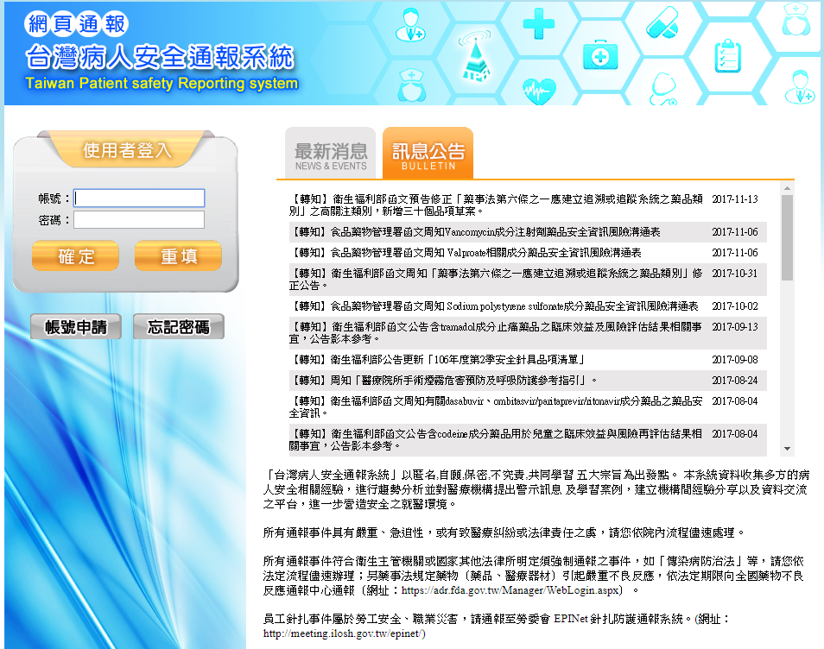
2.接著，點選第一點「如您欲代表機關(或因衛生局督導考核所需)進行帳號申請。
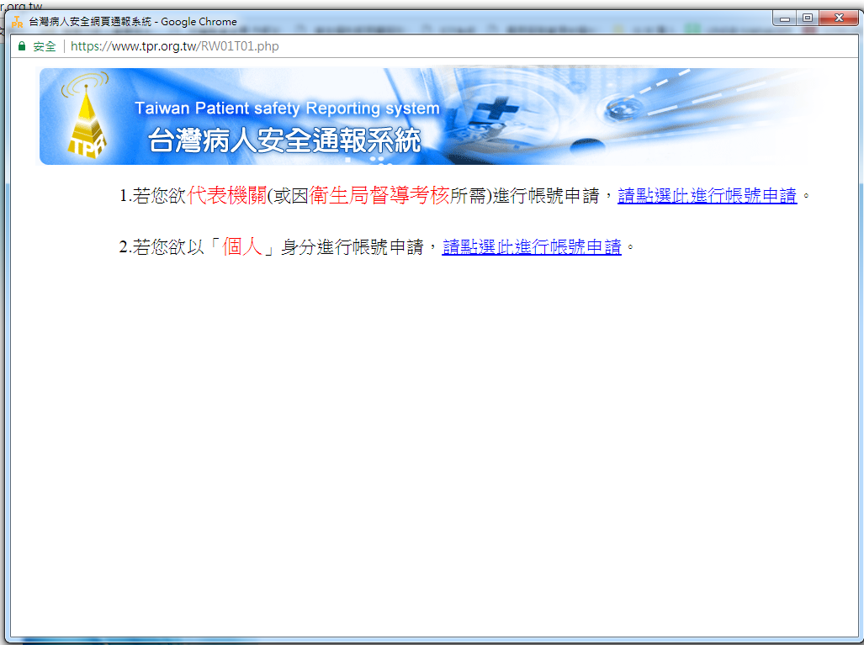
3.輸入機構資訊、聯絡人資料(含email)等其他資訊，點選送出。
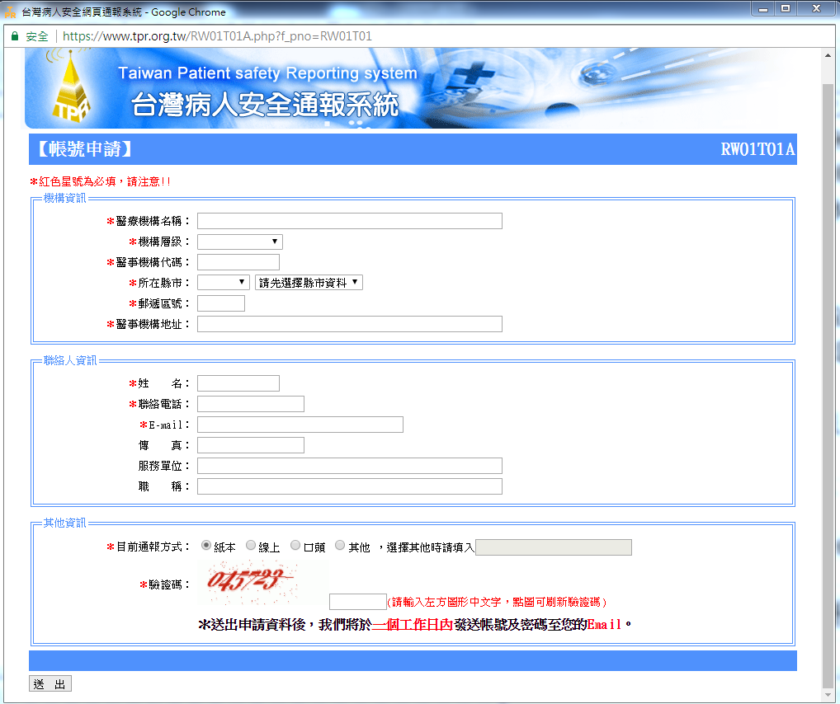
4.約莫一個工作日後，請至當初填報的email查看帳號密碼，並於台灣病人安全通報系統登入，進行帳號開通。

